Diseño pagina web curriculum
Hecho por Álvaro Peña Gil

Índice:

- Estructura curriculum
- Colores
- Tipo de letras

1.Estructura Curriculum

Quiero usar esta barra para poner mi nombre en la esquina izquierda y después poner a lo largo de la barra los apartados de sobre mi , Formación , Experiencia laboral y Contacto
https://www.nike.com/es/


quiero usar esto para el aportado de sobre donde pone electro mi nombre y debajo la información y donde estaría la tele una foto mia
https://www.amazon.es/b?node=205082359031&_encoding=UTF8&pd_rd_w=9wuP1&content-id=amzn1.sym.79dc66c7-45d1-4f01-b672-152f68dc4cd1&pf_rd_p=79dc66c7-45d1-4f01-b672-152f68dc4cd1&pf_rd_r=8GT27NJQCVMVZB81P7RH&pd_rd_wg=DxVdo&pd_rd_r=afbf6999-bd77-4490-99aa-aaea873faead&ref_=pd_hp_d_r_btf_unk
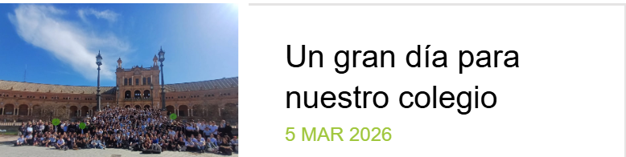
esto para la formación
https://vedrunasevilla.org/
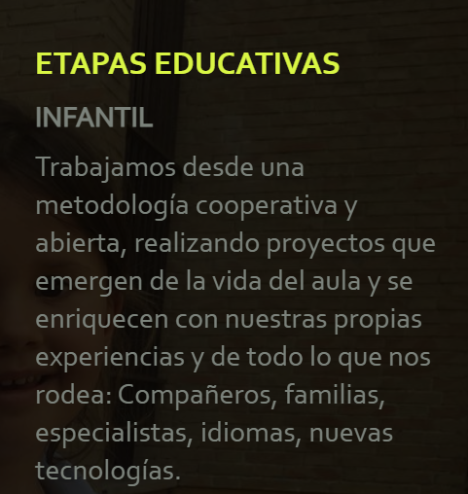
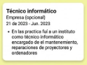
y así es el diseño , la imagen de arriba es para el orden de la informacion y esta es para el diseño
https://vedrunasevilla.org/
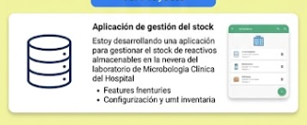
el maestro me ha dicho que lo puedo utilizar
aquí pondría la información de contacta
https://www.game.es/


esto para los titulos
https://www.game.es/

2.Colores
Para los colores quiero usar:
https://colorhunt.co/palette/2373f4578ef565d0f4f2f7a0

3.Tipo de letras

El tipo de letra será inter

